C o l l è g e O l y m p e
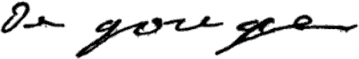
Menus du 15 au 19 mai 2017
(sous réserve de modifications)

Lundi 15 mai Mardi 16 mai

Pomelo* Salade de betteraves
ou chou rouge feta ou champignons à la grecque

Cordon bleu Sauté de porc aux olives
Haricots beurre/petits pois Riz bio 

Yaourt Fromage

Cocktail de fruits Fruit*

* produit frais de saison (priorité est donnée aux fruits et légumes
cultivés dans la couronne bordelaise et le Lot-et-Garonne)
Les céréales et l’huile issues de l’agriculture biologique sont privilégiées.


Jeudi 18 avril Vendredi 19 avril
Rillettes Salade verte* au jambon
ou pâté ou céleri rémoulade

Dos de colin Escalope de poulet
Pommes vapeur Salsifis/poêlée de légumes
Yaourt Fromage

Fraises* au sucre Barre glacée

Le principal Le gestionnaire

N. BONNET O. AUCHTER

